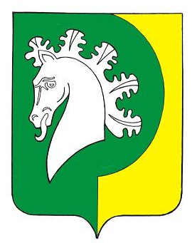
ЧĂВАШ РЕСПУБЛИКИ  КОМСОМОЛЬСКИ РАЙОНĚ |  | ЧУВАШСКАЯ РЕСПУБЛИКА  КОМСОМОЛЬСКИЙ РАЙОН
ШУРУТ ЯЛ ПОСЕЛЕНИЙĚН  ПУÇЛĂХĚ  ЙЫШĂНУ  «09» сентябрь 2019ç. № 52  Шурут ялĕ |  | ГЛАВА  ШЕРАУТСКОГО СЕЛЬСКОГО  ПОСЕЛЕНИЯ  ПОСТАНОВЛЕНИЕ  «09» сентября 2019г. № 52  село Шерауты

О присвоении местоположения
земельного участка

В связи с уточнением адресной системы д. Шурут-Нурусово Комсомольского района Чувашской Республики постановляю:
- установить для земельного участка с кадастровым номером 21:13:260701:268 местоположение: Чувашская Республика, Комсомольский район, д. Шурут-Нурусово, улица Первомайская, дом № 13а.

Глава Шераутского
сельского поселения С.М. Маштанов

